Сборник дидактического материала для занятий по ПДД

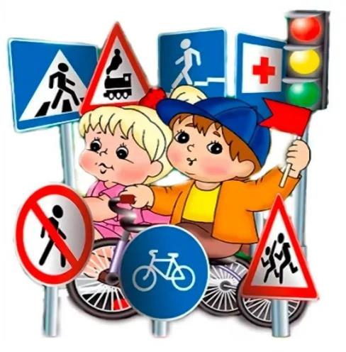

Оглавление | страницы
Аннотация | 3
Пояснительная записка | 3
Заключение | 6
Литература | 7
Приложение 1. Работа с мнемодорожками (подборка мнемодорожек по ПДД) | 8
Приложение 2. Работа с мнемотаблицами (подборка мнемотаблиц по ПДД) | 12
Приложение 3. Подборка дидактических игр в виде мнемотаблиц | 16
Приложение 4. Подборка мнемотаблиц для заучивания стихотворений по ПДД | 19

Аннотация

Данное пособие создано для работы с воспитанниками старшего дошкольного возраста, которое позволит развить у детей умения и навыки безопасного поведения на дорогах, сформировать сознательное отношение к личной безопасности. Таблицы и схемы в стиле «мнемо», облегчают запоминание стихов, правил Дорожного Движения, дорожных знаков, а также могут быть использованы при обогащении словарного запаса. В пособие включено:
- подборка мнемодорожек по ПДД
-подборка мнемотаблиц по ПДД
- подборка дидактических игр в виде мнемотаблиц
-подборка мнемотаблиц для заучивания стихотворений по ПДД

Пояснительная записка «Сборник дидактического материала для занятий по ПДД»

Мы все являемся участниками дорожно-транспортных отношений. В связи с этим, существует угроза главной ценности человека – жизни. Главное условие, обеспечивающее ребёнку безопасность на дорогах - это знание и выполнение требований дорожных законов. Обучение правилам дорожного движения в детском саду - это жизненная необходимость, поэтому различные мероприятия по ПДД всегда актуальны.

В своей работе с дошкольниками я использую мнемотехнику.
Мнемотехника - это система различных приемов, облегчающих запоминание и увеличивающих объем памяти путем образования дополнительных ассоциаций. Цель обучения с помощью мнемотехники: развитие памяти (зрительной, слуховой, тактильной, двигательной), мышления, внимания, воображения. Основа обучения - развитие творческого познания.

Особое место в качестве дидактического материала на занятиях по ПДД является использование мнемотаблиц.
Мнемотаблица – это схема, в которую заложена определенная информация. Овладения приемами работы с мнемотаблицами значительно сокращает время обучения и одновременно решает задачи, направленные на перекодирование информации, т.е. преобразование из абстрактных символов в образные модели, коллажи.

Данное пособие создано для работы с воспитанниками старшего дошкольного возраста, который позволит развить у детей умения и навыки безопасного поведения на дорогах, сформировать сознательное отношение к личной безопасности.

Цель: формирование у детей навыков безопасного поведения на дороге посредством моделирования, создания проблемной ситуации, использования приемов мнемотехники.

Задачи:
- Содействовать развитию интереса и повышать мотивационную готовность детей дошкольного возраста, гармонично сочетая традиционные средства обучения с использованием творческой методики.
- В игровой форме закрепить представления о правилах дорожного движения, дорожных знаках.
- Формировать умение понимать схематическое изображение для правильной ориентации на улицах и дорогах.
- Воспитывать дисциплинированность и сознательное выполнение правил дорожного движения, культуру поведения в дорожно-транспортном процессе.

Суть мнемосхемы заключается в следующем: на каждое слово, маленькое словосочетание или предложение придумывается картинка (изображение); таким образом, весь текст зарисовывается схематично, глядя на эти схемы - рисунки ребенок легко запоминает информацию о способах и действиях на дороге, а также дорожные правила и правила безопасности. Обучая детей правилам поведения на улице, важно использовать разнообразные формы и методы работы. Дошкольников необходимо знакомить с обязанностями пешеходов и пассажиров доступными для них формами. Это беседы, обсуждение ситуаций, наблюдения, экскурсии, заучивание стихов, чтение художественных текстов, просмотр видеоматериалов, настольные и дидактические игры.
Знания закрепляются в играх, развлечениях, соревнованиях, конкурсах.
Данная работа рекомендует познакомить детей с дорожными знаками, которые наиболее часто встречаются на улицах. Я хочу предложить эффективный метод их запоминания - мнемосхемы.

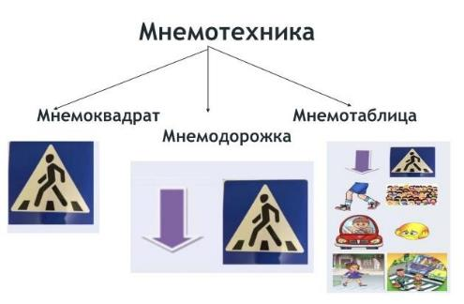

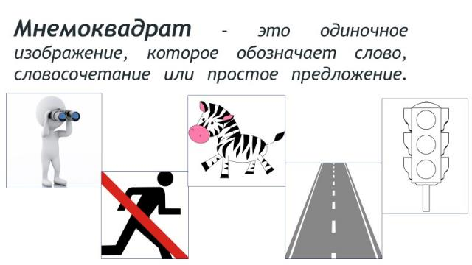

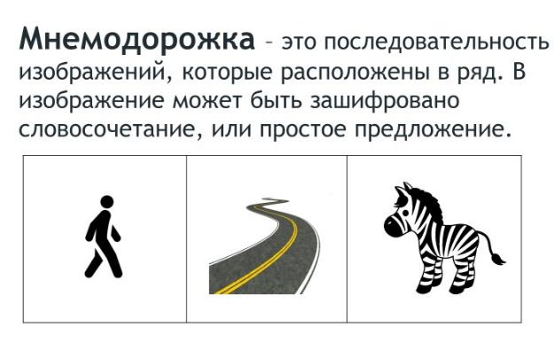

ЗАКЛЮЧЕНИЕ

В результате использования данной техники дети преодолевают робость, и застенчивость, их кругозор расширяется, знания о дорожных знаках, светофоре, правилах дорожного движения, правилах поведения на улицах и дорогах города, в транспорте, становятся наиболее полными и прочными. При обучении дошкольников правилам дорожного движения целесообразно использовать метод мнемотехники, поскольку он дает эффективный результат.
Мнемотаблицы облегчают запоминание стихов, правил Дорожного Движения, дорожных знаков. Малыши с удовольствием изучают и запоминают столь важную и сохраняющую их жизнь и здоровье информацию.

На современном этапе в рамках информатизации образования и использования компьютерных технологий в работе с детьми актуально создание электронных презентаций с использованием мнемотехники .

Результат использования метода мнемотехники в обучении правилам дорожного движения:
- облегчает запоминание и увеличивает объем памяти, развивает речемыслительную деятельность детей;
- позволяет ребенку систематизировать свой непосредственный опыт;
- ребенок с опорой на образы памяти устанавливает причинно-следственные связи, учится делать выводы;
- развивает познавательный интерес;
- ребенок преодолевает робость, и застенчивость, расширяет кругозор и знания о дорожных знаках, светофоре, правилах дорожного движения, правилах поведения на улицах и дорогах города, в транспорте, становятся наиболее полными и прочными.

Список использованной литературы.

- От рождения до школы. Примерная основная общеобразовательная программа дошкольного образования, /под редакцией Н.Е. Вераксы, Т.С. Комаровой, М.А. Васильевой./ Москва. Мозаика – Синтез. 2011г.
- Безопасность. Н.Н.Авдеева, О.Л.Князева, Р.Б.Стѐркина. Учебное пособие по основам безопасности жизнедеятельности детей старшего дошкольного возраста. СПб Детство – Пресс. 2005г
- Как научить детей ПДД? Т.П. Гарнышева. СПб. Детство – Пресс. 2011г
- http://www.olesya-emelyanova.ru/index-stihi-dorozhnye_znaki.html https://vk.com/doshkolnikru

ПРИЛОЖЕНИЕ 1
Работа с мнемодорожками
ВАРИАНТЫ ИСПОЛЬЗОВАНИЯ МНЕМОСХЕМ:
- Первый ребенок называет правило, второй- составляет его в мнемодорожку из готовых картинок.
- Первый ребенок составляет мнемодорожку на правило дорожного из картинок, второй- её «читает» и называет правило.
- Ребенок самостоятельно рисует картинки для мнемодорожки.
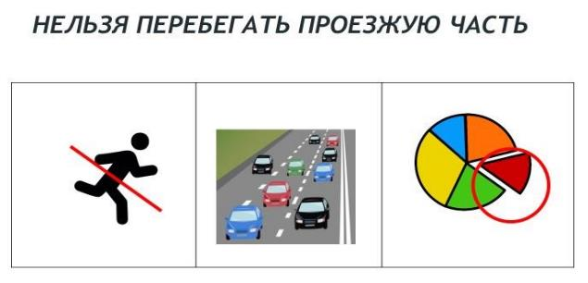

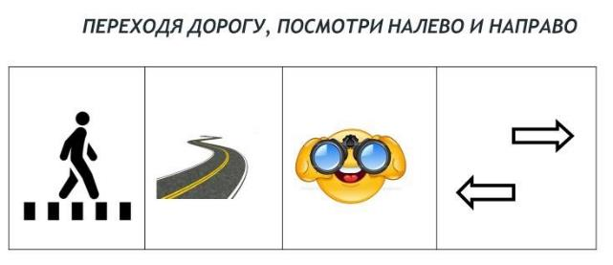

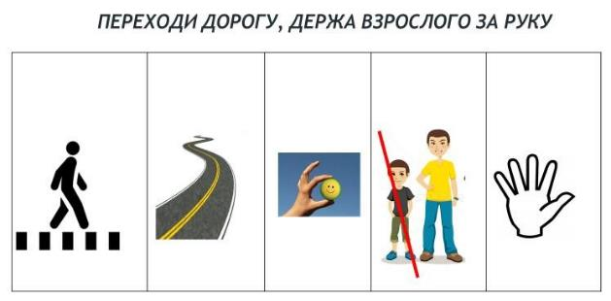

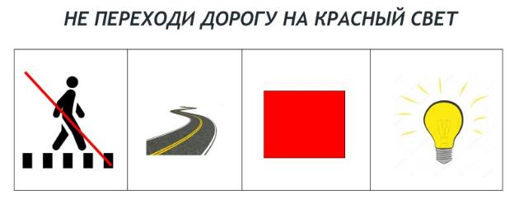

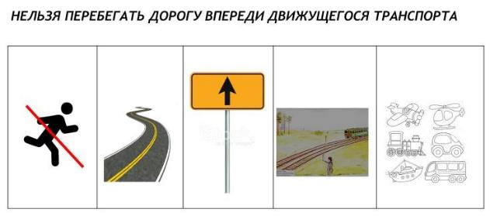

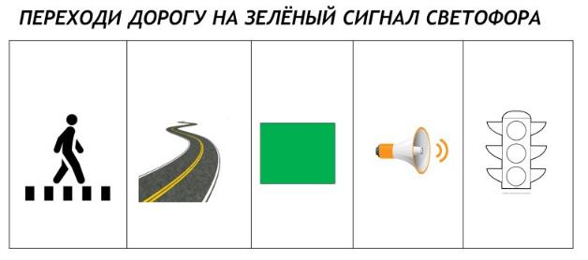

Безопасными для езды ребенка являются только места для движения пешеходов,
находящиеся в максимальном удалении или ограждении от проезжей части. Это
детские

площадки

(
огороженные),

парки и

скверы.

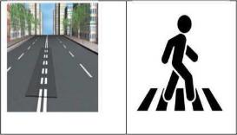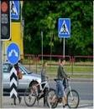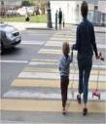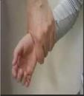

Переходить проезжую часть по наземному пешеходному переходу можно только
пешком! Самокат или велосипед везите рядом с собой, а ребенка держите за
запястье.

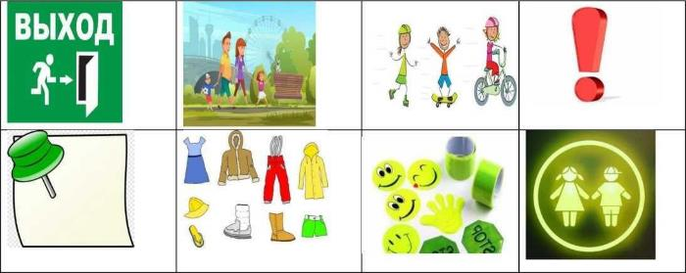

Выходя на прогулку покататься на самокате или велосипеде, вы обязательно
должны закрепить на своей одежде световозвращающие элементы.

11

ПРИЛОЖЕНИЕ 2
Работа с мнемотаблицами
Описание метотаблиц
При описании мнемотаблиц, свое внимание ребенок уже концентрирует на выявление главной сути.
Работу на занятиях по мнемотаблицам необходимо строить в три этапа.
- этап: рассматривание таблицы и разбор того, что на ней изображено.
- этап: осуществление перекодирования информации, т. е. преобразование из абстрактных символов слов в образы.
- этап: осуществление пересказа или рассказа по заданной теме.
Педагог предоставляет детям готовые мнемодорожки с правилами дорожного движения. Дети, «прочитав дорожку», называют это правило.
Примеры правил:
- переходи дорогу по зеленому сигналу светофора;
- переходя дорогу, взрослый держит ребенка за запястье;
- нельзя переходить дорогу на красный свет;
- переходи дорогу на зеленый сигнал светофора;
- посмотри налево и направо, если машины остановились и нас видит водитель, только тогда осуществляй переход проезжей части;
- нельзя перебегать проезжую часть;
- ребенок должен идти по той части тротуара, которая удалена от проезжей части, а взрослый должен держать ребенка за запястье.
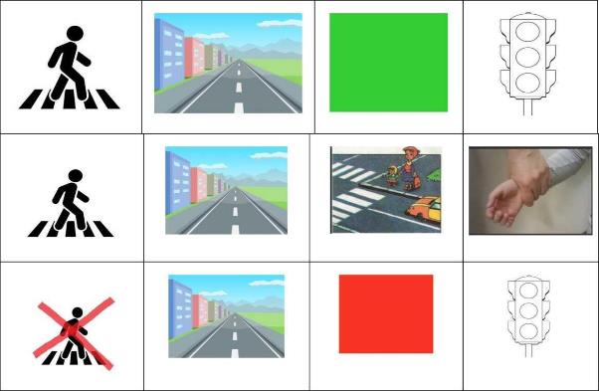
12

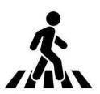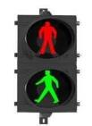
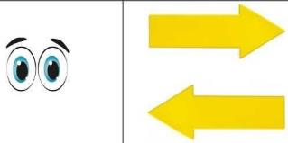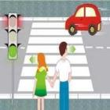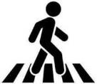
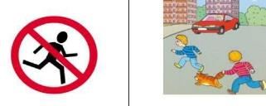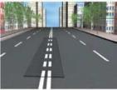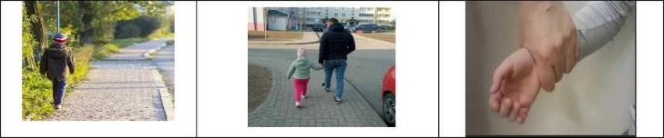

Правила поведения на дорогах в светлое и темное время суток»
С помощью метотаблиц можно закрепить пройденный материал с помощью самостоятельного составления таблицы с принципом действия фликеров. Предложить детям разобрать мнемодорожки с правилами о том, как должен вести пешеход на дороге, какие правила дорожного движения должен соблюдать, чтобы ни попасть в аварию.
Напоминать детям, с помощью мнемодорожек, что-защитная экипировка - это не просто модные аксессуары. Наколенники, налокотники, шлем и перчатки - все это позволит ребенку избежать травм.

Мнемотаблица принципа работы фликера
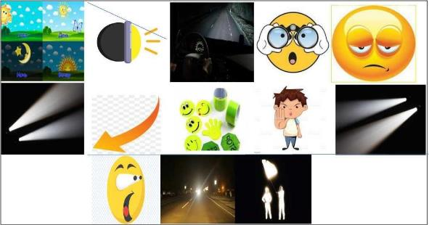

«Поведение в общественном транспорте»
Одна из главных задач данного модуля — продолжать работу в направлении развития у детей рационального отношения к дороге и транспорту. С помощью мнемодорожек дети могут прочесть правила поведения в общественном транспорте, это поможет активизировать уже имеющиеся у детей знания об общественном транспорте и углублять их, используя наглядный материал. А добавив мнемоквадрат с проблемной ситуацией, поможет детям научиться выделять ключевые различия между этими ситуациями. Играя, понимать дорожную обстановку, уметь ориентироваться в ней, в частности при посадке, высадке, во время движения и ожидания общественного транспорта.
Примеры шифровки правил в мнемотаблицу.

Общественный транспорт ждем на остановке подальше от дороги
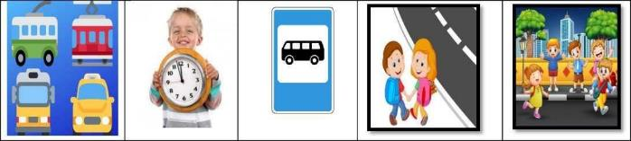
Входя в общественный транспорт, соблюдайте очередность
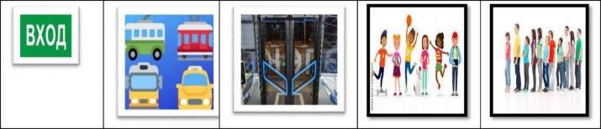
В автобусе нужно вести себя тихо и спокойно. Нельзя мешать другим пассажирам и отвлекать водителя.
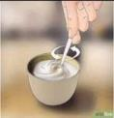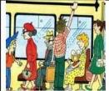
Входя в общественный транспорт необходимо снять рюкзаки, чтобы не мешать остальным
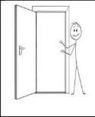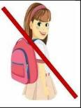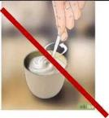
.
Всегда смотрите по сторонам при выходе из автобуса.

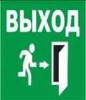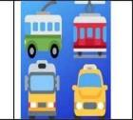

. .
ПРИЛОЖЕНИЕ 3 На основе мнемотаблиц можно сделать настольную игру «Найди нужный знак» на закрепление знаний дорожных знаков. Можно к каждому знаку подобрать стихотворение, что сделает занятие более эмоциональным.

Игра «Найди нужный знак»
Цель: закреплять знания детей о дорожных знаках; умение сравнивать и ориентироваться в них; классифицировать по видам: запрещающие, предупреждающие и информационно-указательные. Игра поможет детям научиться рассуждать, обобщать и классифицировать знаки.
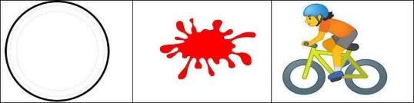

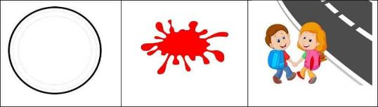

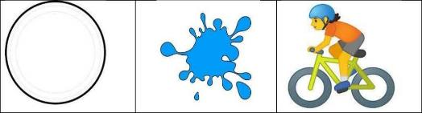

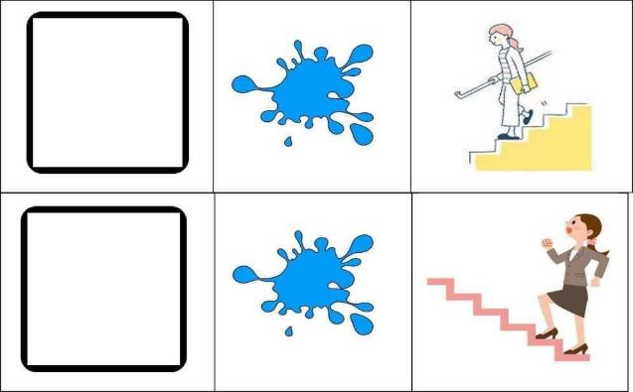

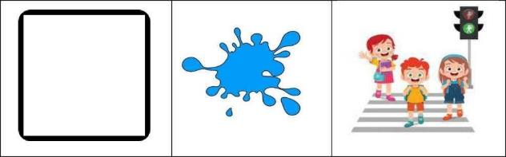

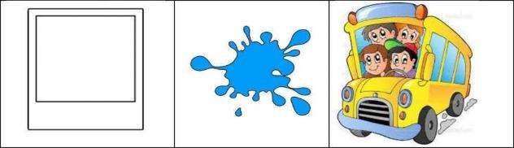

Игра «Дорожные примеры»
Цель: Закрепить с детьми знания дорожных знаков и правил поведения на улицах.
С помощью метода сложения символов, результат необходимо нарисовать. Какой из знаков является лишним? Почему?
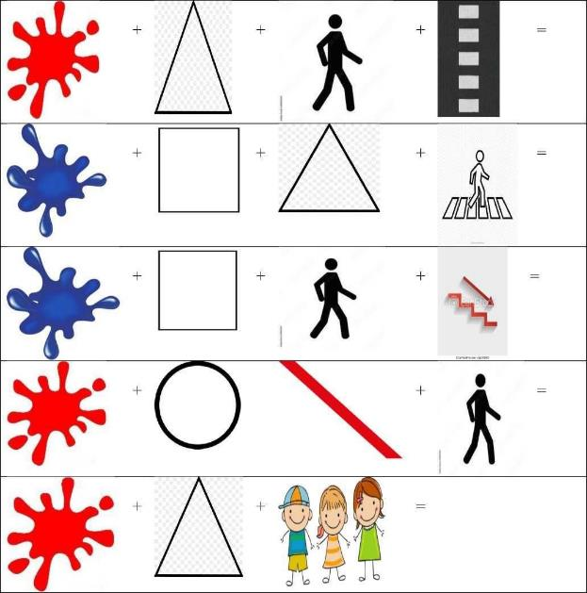

ПРИЛОЖЕНИЕ 4
Заучивание стихотворений по «Правилам Дорожного Движения» (мнемотаблицы)
Как работать: Для начала нужно прочитать детям стихотворение. А затем начинать разбирать его по строкам и выделять в строке главное слово, которое обозначается картинкой, что облегчит запоминание.
Пример : Три цвета есть у светофора.
Дети какое слово главное? (выставляется картинка со светофором, где нарисованы все три цвета) Дальше
- Они понятны для шофера -, какое здесь слово главное? (выставляется картинка и т. д). Затем, когда все картинки выставлены в последовательности, начинается заучивание стихотворения, а картинки облегчают запоминание.
Предложенные стихи помогут сделать общение более ярким, интересным, насыщенным.

Стихотворение «Светофор»

Три цвета есть у светофора
Они понятны для шофера | 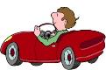
Красный цвет – проезда нет
Желтый цвет – будь готов к пути
А зеленый свет кати.

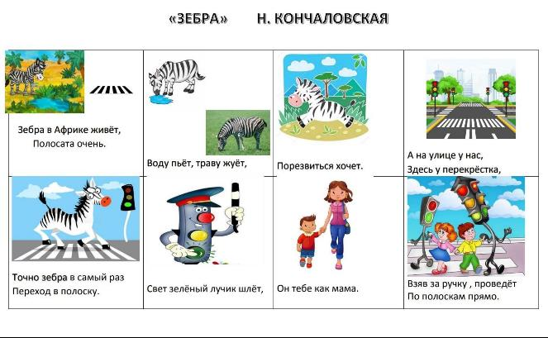

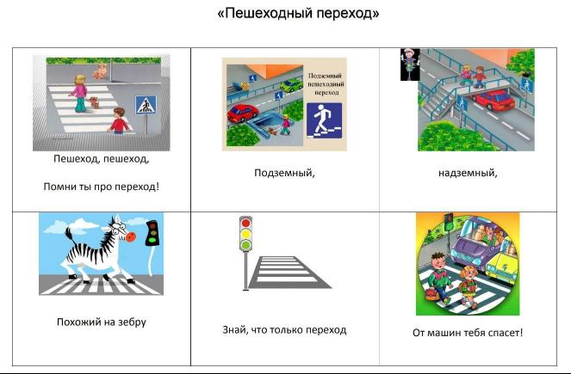

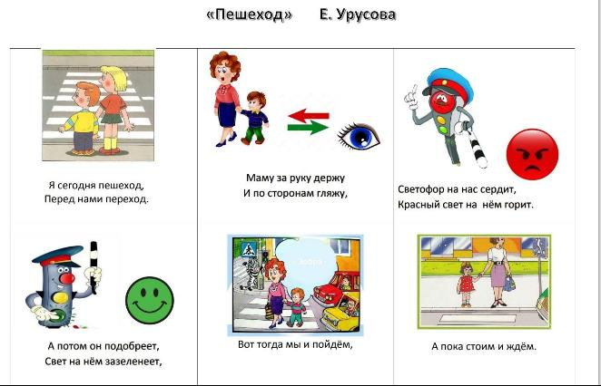

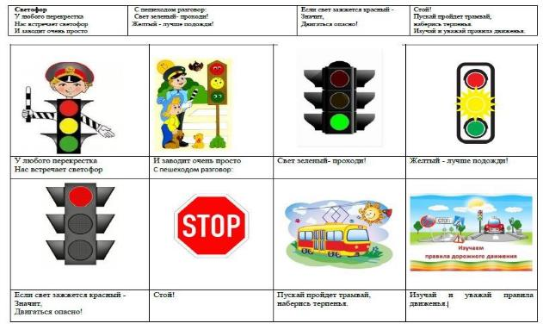

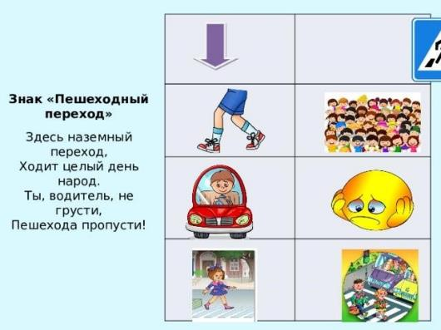

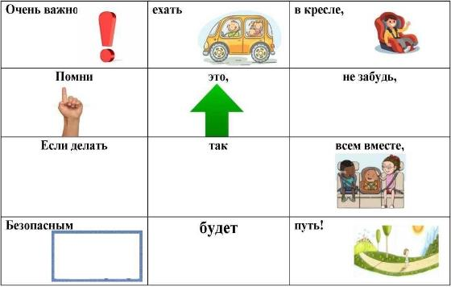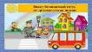

Если
В кресло 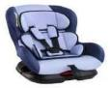 сядь и пристегнись.
Помаши прохожим ручкой,
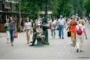
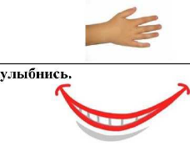
Маме с папой

24

